中国铁矿石价格指数（CIOPI）

中国钢铁工业协会 2017年4月7日印发

一、进口铁矿石价格（OPI）
4月7日，直接进口铁矿石62%品位干基粉矿到岸价格为76.65美元/吨（即1.2363美元/吨度），环比每吨下降3.55美元，降幅为4.43%；当月平均价格为79.04美元/吨。
4月7日，现货贸易进口铁矿石62%品位干基粉矿人民币含税价格为651.79元/吨，环比每吨下降22.17元，降幅为3.29%，当月平均价格为667.33元/吨。
4月7日，直接进口铁矿石58%品位干基粉矿到岸价格为65.42美元/吨（即1.1279美元/吨度），环比每吨下降3.32美元，降幅为4.83%；当月平均价格为67.70美元/吨。
4月7日，现货贸易进口铁矿石58%品位干基粉矿人民币含税价格为542.75元/吨，环比每吨下降22.76元，降幅为4.02%，当月平均价格为558.83元/吨。
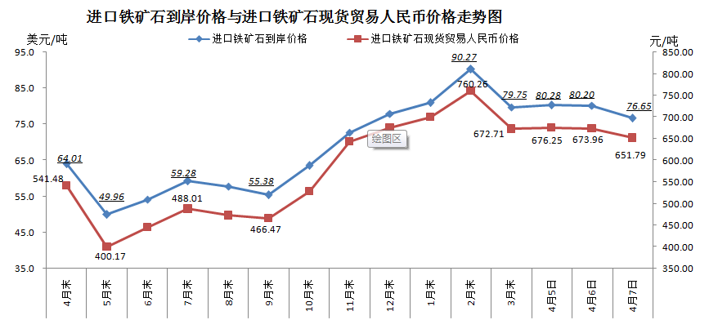
二、国产铁矿石价格
4月7日，国产铁矿石62%品位干基铁精矿含税价格为662.43元/吨，环比每吨下降7.36元，降幅为1.10%；比进口铁矿石高10.64元/吨，升幅为1.63%；当月平均价格为667.34元/吨，比进口铁矿石高0.01元/吨，升幅为0.00%。
4月7日，国产铁矿石65%品位干基铁精矿含税价格为719.15元/吨，环比每吨下降8.99元，降幅为1.23%；当月平均价格为725.14元/吨。
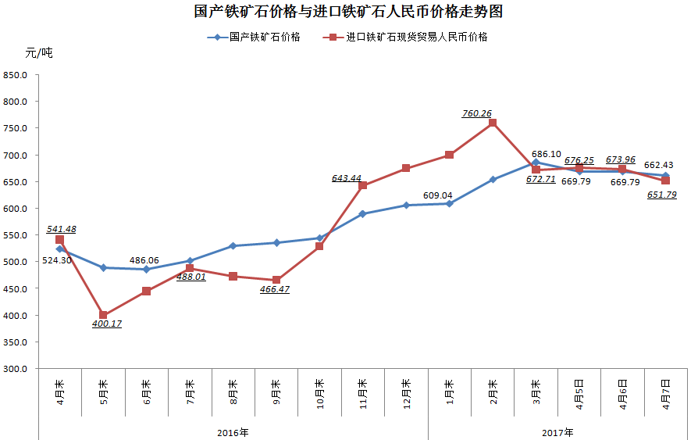
三、中国铁矿石价格指数（CIOPI）
4月7日，中国铁矿石价格指数（CIOPI）279.61点，环比下降11.51点，降幅为3.95%。其中：国产铁矿石价格指数为257.44点，环比下降2.86点，降幅为1.10%；进口铁矿石价格指数为283.78点，环比下降13.14点，降幅为4.43%。
